Уголовная ответственность за нарушение требований пожарной безопасности:  Правила пожарной безопасности обязательны для исполнения всеми гражданами без исключения. Тем не менее, ответственность за их соблюдение возлагается только на граждан от 16 лет, круг которых определен на законодательном уровне.    Уголовная ответственность предусмотрена, если в результате нарушения правил пожарной безопасности нанесен тяжкий вред здоровью человека, погиб один человек и более (ст. 219 УК РФ).  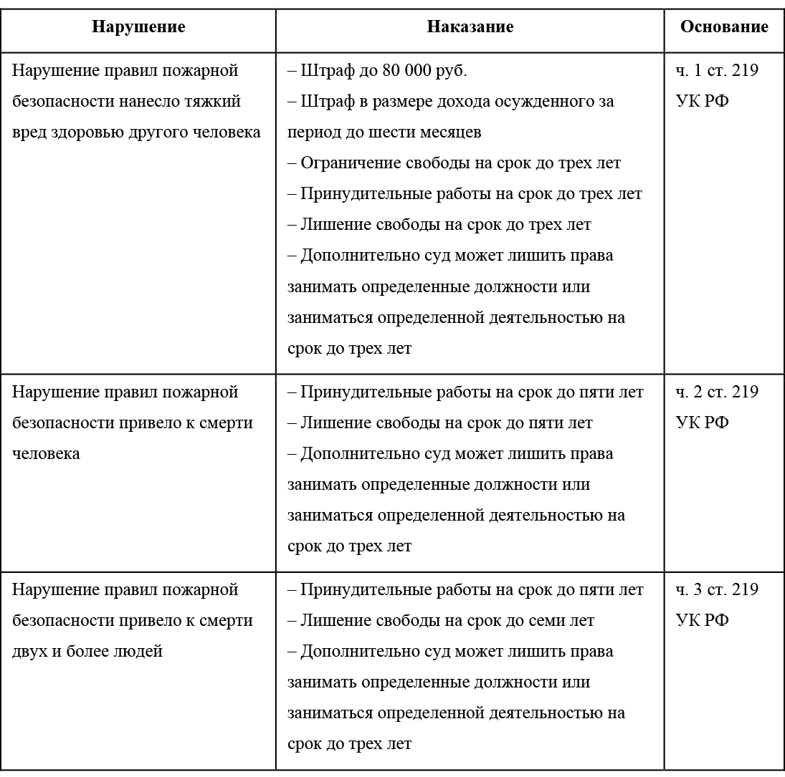  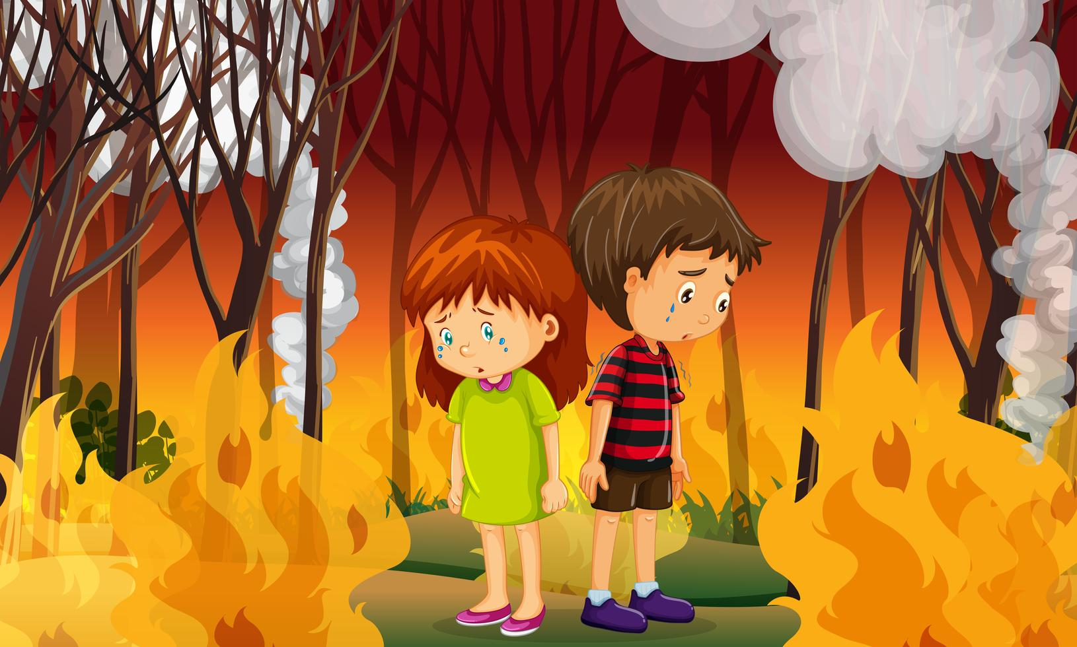  Элементарные требования пожарной безопасности в летний период и на местах отдыха:  - В жаркое засушливое лето лучше не разжигать костры, особенно с применением горючих жидкостей;  - Запрещается курить сигареты и трубки, поджигать спички, использовать пиротехнику, стрелять из огнестрельного оружия;  - Оставлять на природе в местах отдыха обтирочный материал, который был пропитан горючими веществами;  - Заправлять баки работающих двигателей топливом, пользоваться техникой с неисправной системой подачи топлива, а также курить или пользоваться огнем поблизости от заправляемых машин;  - Оставлять бутылки, стекла и прочий мусор, особенно на солнечных полянах;  - На полях выжигать траву и стерню.  Зачастую виновниками пожаров становятся дети, поэтому необходимо проводить с детьми разъяснительные беседы, что спички детям не игрушка, что нельзя бросать в костер незнакомые предметы, например: аэрозольные баллоны.  - Простые правила для детей:  - Нельзя трогать спички.  - Нельзя играть возле открытого огня и раскаленных предметов.  - Нельзя сушить возле них одежду.  - Нельзя разводить костры без присутствия взрослых.  - Нельзя забывать о включенных электроприборах.  - При пожаре сразу сообщать взрослым.  Необходимо, довести до сведения детей, что именно от их правильного поведения порой зависит их собственная жизнь. | Административная ответственность за нарушения требований пожарной безопасности:  Административная ответственность наступает по статье 20.4 КоАП РФ.  Ответственность несут: собственники имущества; лица, уполномоченные владеть (пользоваться, распоряжаться) имуществом.  Привлечь к ответственности могут руководителя организации, лиц, ответственных за обеспечение пожарной безопасности, и должностных лиц (ст. 38 Закона от 21.12.1994 № 69-ФЗ).  Максимальный размер административного штрафа:  - для граждан до 2 000 рублей;  - на должностных лиц до 4 000 рублей;  - для на юридических лиц до 40 000 рублей.  Если при проверке будут выявлены нарушения, то инспектор может выписать предписание об их устранении. В документе указывают полный перечень нарушений и сроки их устранения. За неисполнение предписаний могут привлечь к ответственности по пункту статьи 19.5 КоАП РФ.  Максимальные размеры штрафа такие:  - для граждан до 500 рублей;  - для должностных лиц до 2 000 рублей;  - для юридических лиц до 20 000 рублей.  Если для индивидуального предпринимателя не установлена специальная ответственность, то он несет ответственность как должностное лицо (ст. 2.4 КоАП РФ).  Для малого и среднего бизнеса, ИП, их работников штрафы заменены на административное предупреждение. Правило действует, даже если предупреждение не предусмотрено КоАП РФ. Инспектор вынесет предупреждение вместо штрафа, если:  - нарушение совершено впервые;  - нет материального ущерба;  - нет угрозы возникновения природных или техногенных чрезвычайных ситуаций;  - нет вреда или угрозы жизни и здоровью людей, животным и растительности, окружающей среде, памятникам истории и культуры, безопасности России.  В настоящее время необходимо заниматься пропагандой пожаротушения, проводить эвакуационные учения, ввести автоматизированную пожарную сигнализацию и обязательное страхование при пожаре.  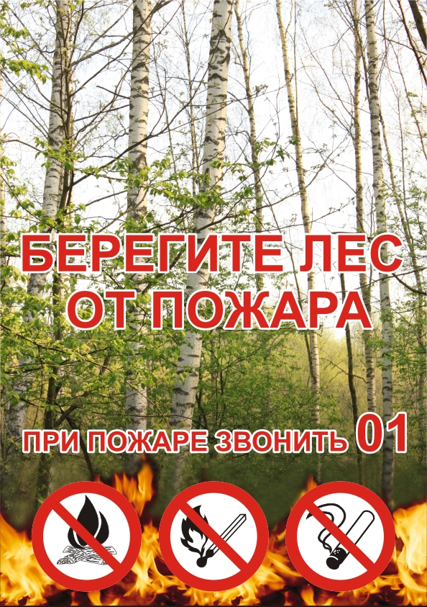  Прокуратура Красногвардейского района  Телефон: 8 (35345) 3-05-10 | 25.06.2020 Законом Оренбургской области от N 2293/613-VI-ОЗ внесены изменения в Закон Оренбургской области "Об административных правонарушениях в Оренбургской области".  А именно Закон дополнен ст. 13.1 - Нарушение установленных на период действия особого противопожарного режима дополнительных требований пожарной безопасности».  Так, за нарушение установленных на период действия особого противопожарного режима дополнительных требований пожарной безопасности, предусмотренных нормативным правовым актом Оренбургской области и муниципальными правовыми актами органов местного самоуправления муниципальных образований Оренбургской области, если указанное деяние не образует состава правонарушения, предусмотренного законодательством Российской Федерации, влечет наложение административного штрафа на граждан в размере от одной тысячи до двух тысяч рублей, наложение административного штрафа на должностных лиц - от пяти тысяч до десяти тысяч рублей, наложение административного штрафа на юридических лиц - от двадцати тысяч до тридцати тысяч рублей.  Производство по делам об административных правонарушениях, предусмотренных указанным Законом, осуществляется в порядке, установленном КоАП РФ.  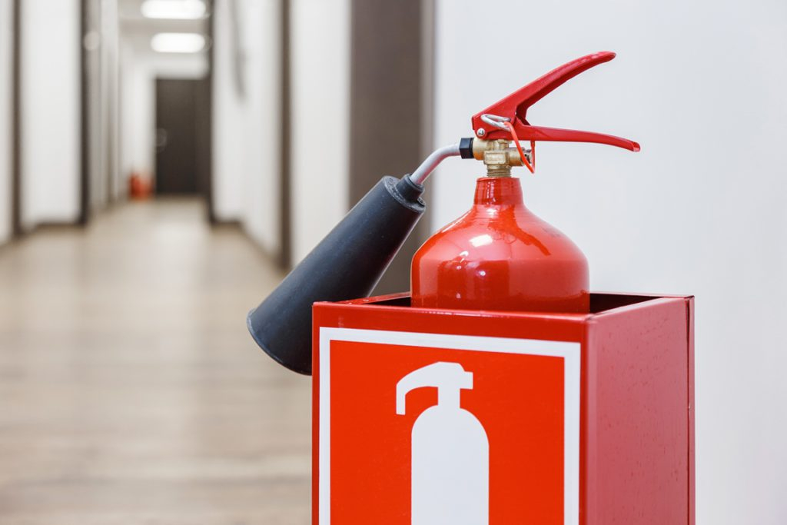    Прокуратуру Российской Федерации  Прокуратура Оренбургской области  Прокуратура Красногвардейского района  Памятка об ответственность за нарушение требований пожарной безопасности!  Охрана лесов от пожаров направлена в первую очередь на сохранение леса как экологической системы, мест обитания многих видов растений и животных, а также природного ресурса, находящегося в государственной собственности.  Пожары наносят огромный вред экономике государства, уносят жизни людей и причиняют невосполнимый ущерб экологической среде. По тяжести нанесенных последствий и количеству смертей пожары уступают только дорожно-транспортным происшествиям.  Нормативное правовое регулирование в области пожарной безопасности  представляет собой принятие органами государственной власти нормативных правовых актов по пожарной безопасности, совокупность которых составляет систему нормативного правового регулирования в области пожарной безопасности и состоит из: законодательства Российской Федерации о пожарной безопасности, которое основывается на Конституции Российской Федерации и включает в себя Федеральный закон «О пожарной безопасности», принимаемые в соответствии с ним федеральные законы и иные нормативные правовые акты; законов и иных нормативных правовых актов субъектов Российской Федерации; муниципальных правовых актов, регулирующих вопросы пожарной безопасности.  Плешаново, 2020

